大小模型的下游疾病分类结果
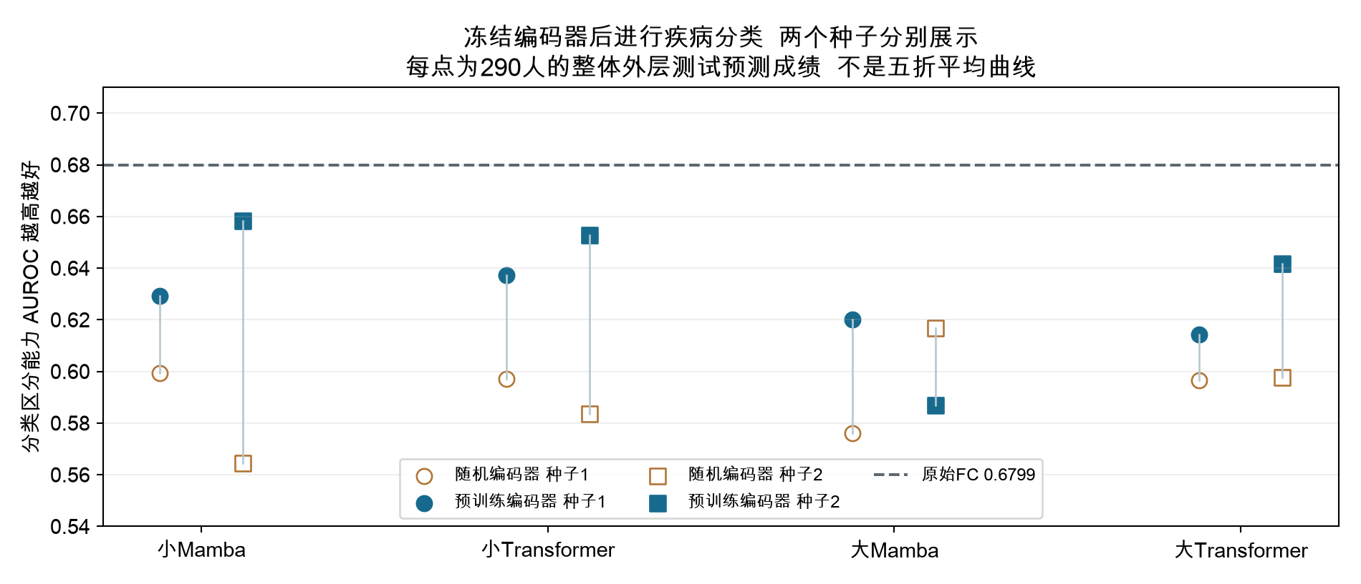
图中实心点是预训练模型，空心点是同结构随机编码器；圆点和方点分别对应两个种子。虚线为直接使用原始FC分类。线段连接配对结果，不表示训练过程。
方案 | AUROC ↑ | 准确率 ↑ | 概率误差BCE ↓ | 未预训练AUROC | 独立训练1 / 2
原始FC | 0.6799 | 61.38% | 0.6432 | — | 同一参照
小Mamba | 0.6437 | 60.17% | 0.7186 | 0.5819 | 0.6292 / 0.6582
小Transformer | 0.6450 | 60.86% | 0.6668 | 0.5905 | 0.6373 / 0.6527
大Mamba | 0.6034 | 58.62% | 0.8238 | 0.5964 | 0.6201 / 0.5868
大Transformer | 0.6279 | 59.14% | 0.6827 | 0.5971 | 0.6142 / 0.6417
数字口径 表中主指标是两个种子各自整体外层测试指标的平均，不是将概率平均后的集成结果；原始FC仅一份确定性参照。AUROC不是准确率；BCE越低通常表示预测概率的误差越小。
主要发现 小Transformer与小Mamba的AUROC只差约0.0013。两种大模型均未超过对应小模型；原始FC在AUROC和BCE上仍优于四组。不能把上游重建优势直接解释成疾病分类优势。
预训练有没有用 小Mamba、小Transformer和大Transformer两个种子均优于各自随机编码器；大Mamba一个种子改善、另一个下降。可以说部分模型的预训练有贡献，但尚未超过原始FC。

这些分类结果是怎样得到的
上游和下游的人分开 610人用于重建预训练开发；选定方案后在完整610人上重训。290人用于下游疾病分类，与610人名单不重叠；66人留出不参与本轮评价。历史上这些受试者已参与开发，不能称为全新外部盲测。
这里的冻结是什么意思 完整FC输入编码器，权重不再更新；对116个脑区的特征取平均，小模型得到288维、大模型576维；只训练后面的逻辑回归分类器，解码器不参与。分类没有使用重建后的FC作为输入。
原始FC与随机编码器 原始FC直接取116脑区上三角6670条非对角连接，再标准化和逻辑回归，不经过骨干。随机编码器使用相同模型结构，但未做重建预训练，仍冻结后提取特征和训练分类器。
十折外层测试 290人分10折，每次261人用于分类训练，29人用于外层测试。分类器参数C只在261人内部做三折选择。每人获得一次来自未用该人拟合的分类器的测试预测，再汇总全部290人的成绩。
分类器设置 训练部分拟合StandardScaler；L2逻辑回归，C候选0.001、0.003、0.01、0.03、0.1、1，内部AUROC选C；分类阈值固定0.5。没有根据外层成绩改阈值、删人或选C。
和之前内部读出图的区别 前面的三折token实验，分类器C按同一内部验证集BCE选取并在该验证集报告；本页是290人的嵌套十折外层预测。两套人数与评价流程不同，不能把数值直接拼成模型升级曲线。
公平性边界 四组使用相同下游划分和分类器候选，但各自采用上游选中的优化策略；大小模型还同时改变重建头与特征维度。这里比较最终路线，不是只改变编码器大小的单因素结论。
小Mamba上游选中设置 停滞减半，初始学习率0.0001；完整610人重训94轮。重训按上游选定的学习率轨迹重放，不使用下游人群指导调度。
小Transformer上游选中设置 停滞减半，初始学习率0.0001；完整610人重训100轮。重训按上游选定的学习率轨迹重放，不使用下游人群指导调度。
大Mamba上游选中设置 固定学习率0.0003；完整610人重训48轮。
大Transformer上游选中设置 停滞减半，初始学习率0.0001；完整610人重训97轮。重训按上游选定的学习率轨迹重放，不使用下游人群指导调度。
主要结论：预训练在部分模型上优于随机初始化，但目前重建做得更好，并未稳定转化为更好的疾病分类。当前原始FC仍是更强参照，应继续检查读出方式和分类器泛化，不宜只靠增加参数量。

